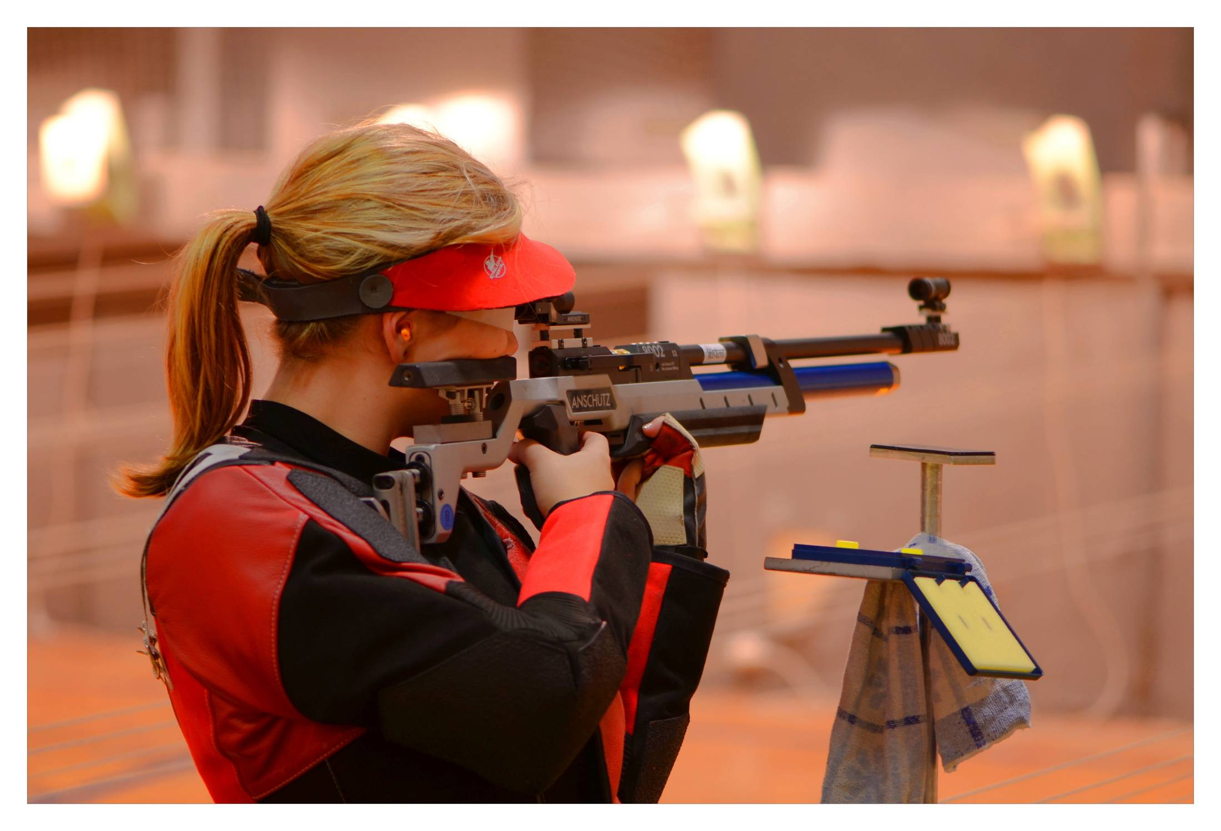

SSK Č 0366 LIBEREC – RUPRECHTICE

VÝSLEDKOVÁ LISTINA

GP LIBEREC 2012/2013
21. ročník

Vzduchová puška a pistole 40, 60 ran

Dorost, ženy, muži

ZÁVOD 1. KATEGORIE

8. prosince 2012 LIBEREC - TECHNICKÁ UNIVERZITA

